KEPUTUSAN REKTOR UNIVERSITAS ISLAM NEGERI SULTAN AJI MUHAMMAD IDRIS SAMARINDA NOMOR 153 TAHUN 2022

TENTANG

STRUKTUR ORGANISASI FAKULTAS TARBIYAH DAN ILMU KEGURUAN
UNIVERSITAS ISLAM NEGERI SULTAN AJI MUHAMMAD IDRIS SAMARINDA

DENGAN RAHMAT TUHAN YANG MAHA ESA

REKTOR UNIVERSITAS ISLAM NEGERI SULTAN AJI MUHAMMAD IDRIS SAMARINDA,

Menimbang : a. Sebagai pedoman pelaksanaan koordinasi kelembagaan yang terstruktur di Fakultas Tarbiyah dan Ilmu Keguruan Universitas Islam Negeri Sultan Aji Muhammad Idris Samarinda, maka dipandang perlu adanya struktur organisasi;
b. bahwa berdasarkan pertimbangan sebagaimana dimaksud dalam huruf a, perlu menetapkan Keputusan Rektor Tentang Struktur Organisasi Fakultas Tarbiyah dan Ilmu Keguruan Universitas Islam Negeri Sultan Aji Muhammad Idris Samarinda.

Mengingat | : 1. | Undang-Undang RI Nomor 20 Tahun 2003 tentang Sistem Pendidikan
 |  | Nasional;
 | 2. | Undang-Undang RI Nomor 12 Tahun 2012 tentang Pendidikan Tinggi;
 | 3. | Peraturan Pemerintah Nomor 19 Tahun 2005 tentang Standar Nasional
 |  | Pendidikan;
 | 4. | Permendikbud Nomor 3 Tahun 2020 tentang Standar Nasional
 |  | Pendidikan Tinggi;
 | 5. | Peraturan Presiden Nomor 43 Tahun 2021 tentang Universitas Islam
 |  | Negeri (UIN) Sultan Aji Muhammad Idris Samarinda;
 | 6. | Peraturan Pemerintah Nomor 17 tahun 2010 tentang Pengelolaan dan
 |  | Penyelenggaraan Pendidikan;
 | 7. | Keputusan Menteri Agama RI Nomor 27 Tahun 2021 tentang
 |  | Organisasi dan Tata Kerja Universitas Islam Negeri (UIN) Sultan Aji
 |  | Muhammad Idris Samarinda;
 | 8. | Peraturan Dirjen Pendidikan Islam Nomor 1429 Tahun 2012 tentang
 |  | Penataan Program Studi Perguruan Tinggi Agama Islam;
 | 9. | Peraturan Dirjen Pendidikan Islam Nomor 3389 Tahun 2013 tentang
 |  | Penataan Perguruan Tinggi Agama Islam, Fakultas dan Jurusan pada
 |  | Perguruan Tinggi Agama Islam.

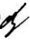
MEMUTUSKAN

Menetapkan : KEPUTUSAN REKTOR UNIVERSITAS ISLAM NEGERI SULTAN AJ I MUHAMMAD IDRIS SAMARINDA TENTANG STRUKTUR ORGANISASI FAKULTAS TARBIYAH DAN ILMU KEGURUAN UNIVERSITAS ISLAM NEGERI SULTAN AJI MUHAMMAD IDRIS SAMARINDA.

KESATU : Keputusan ini dikeluarkan sebagai Penetapan Struktur Organisasi Fakultas Tarbiyah dan Ilmu Keguruan Universitas Islam Negeri Sultan Aji Muhammad Idris Samarinda;

KETIGA : Keputusan ini berlaku sejak tanggal ditetapkan. Apabila dikemudian hari terdapat kekeliruan dalam penetapan ini, akan diadakan perbaikan semestinya.
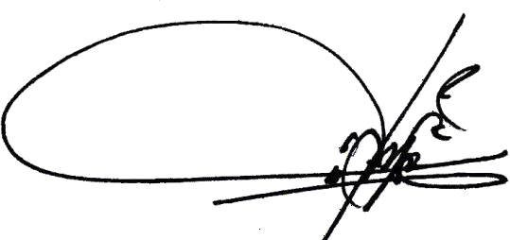
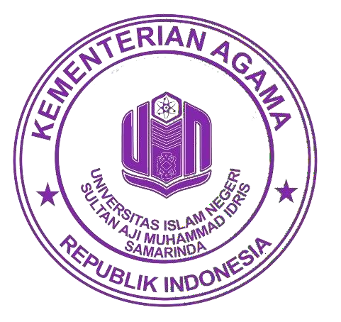
Ditetapkan di Samarinda pada tanggal 15 Januari 2022

REKTOR,
MUKHAMAD ILYASIN

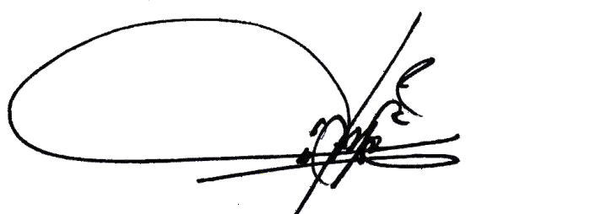
LAMPIRAN
Ditetapkan di Samarinda pada tanggal 15 Januari 2022

REKTOR,
MUKHAMAD ILYASIN
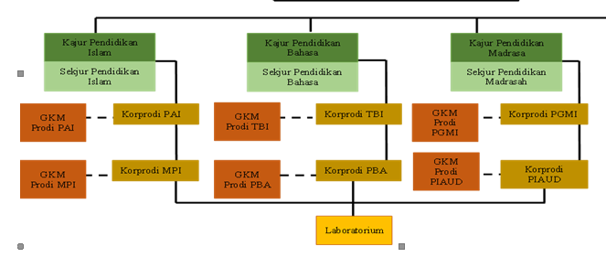
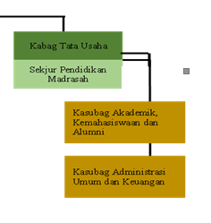
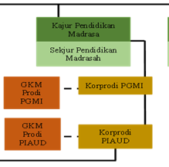
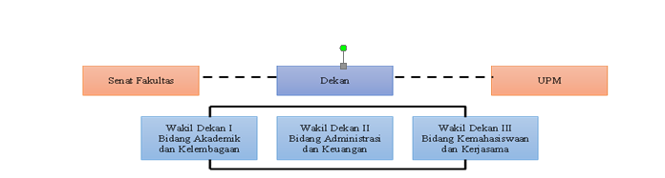
KEPUTUSAN REKTOR UNIVERSITAS ISLAM NEGERISULTAN AJI MUHAMMAD IDRIS SAMARINDA NOMOR 153 TAHUN 2022 TENTANG STRUKTUR ORGANISASI FAKULTAS TARBIYAH DAN ILMU KEGURUAN UNIVERSITAS ISLAM NEGERI SULTAN AJI MUHAMMAD IDRIS SAMARINDA
GKM
Prodi TBIO

Kaprodi TBIO
Kaprodi TAMA
Sekjur Pendidikan
Sains
GKM Prodi TAMA

